Abänderungen MAC 03.02.2017

START
- Ist es möglich die anderen Sprechstunden rechts neben der Spezialsprechstunde zu Aortenerkrankungen aufzulisten?

Kommentar Schwerhoff: Das ist generell möglich, was genau soll hier aufgelistet werden?

- Unterschiedliche Schriftgrößen bitte einheitlich; größere Schrift besser! erledigt

3. AORTA

- Anrede nicht korrekt – Liebe Patientinnen, liebe Patienten fehlt: erledigt
- Liebe Kolleginnen, liebe Kollegen! Bitte trotzdem lassen.
- erledigt

- Menüpunkt „Akuter und chronischer Verschluss der Aorta“ fehlt!
Schwerhoff: Inhalte sind nun eingetragen. Waren im Originaldokument nicht vorhanden.
Der Punkt ‚Hereditäre Erkrankungen der Aorta’ ist in der Übersicht im Originaldokument nicht genannt. Soll dieser noch als letzter Punkt hinzugefügt werden? auf dieser Seite: http://h2173363.stratoserver.net/weissblau/mac/behandlungsspektrum/hauptschlagader-aorta/
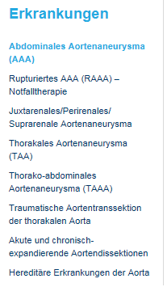
- Ja genau, bitte als letzten Menüpunkt bei Erkrankungen einbauen.
- erledigt

- Bilder fehlen!
- Schwerhoff: Welche Bilder genau möchten Sie hier eingepflegt haben? In den Originaldokumenten waren keine Bilder genannt

Die Bilder zu den einzelnen Erkrankungen wurden bereits letzte Jahr per Mail an Weissblau geschickt. Bitte auch die Bilder unserer Homepage gchir.mri.tum.de zu AORTA verwenden.

- Unterpunkte allgemein übersichtlicher und spannender gestalten! erledigt

- Unterpunkt Leistungszahlen: Wird noch angepasst

4. FORSCHUNG

Text zu Lehre wird von Kollegin noch entworfen!

- Falsche Publikationslisten NUR AORTA! (wurden per Email geschickt!)
- Schwerhoff: Könnten Sie dies bitte genauer spezifizieren? Welche Publikationen sollen hier genannt werden und welche nicht? Soweit ich weiß liegt uns hierzu keine genaue Angabe per E-Mail vor?

- Das Dokument mit den Publikationen Aorta wurde ebenfalls per Mail geschickt. Ich hänge sie nochmal der Mail an.
erledigt

5. QUALITÄT
Hier hatte ich mit Frau Schwerhoff besprochen, dass wir Unterseiten machen. Ich denke allerdings, dass es besser wirkt wenn wir alles auf eine Seite machen, falls dies nicht zu viel Aufwand für Sie bedeutet? erledigt

6. AKTUELLES
- Veranstaltungen noch einpflegen (siehe Email am 27.01.17) erledigt
- Schwerhoff: Bitte lassen Sie uns noch folgendes Dokument zukommen. Dieses ließ sich nicht öffnen: https://www.infinite-science.de/fileadmin/files/Conferencing/Baltic_Vascular_Conference/Baltic_Vascular_Conference-Save_The_Date_A5.pdf

siehe Anhang Email erledigt

- Sonst sind alle Dokumente und Veranstaltungen eingepflegt

- Infomaterial noch nicht vollständig – bitte fehlende pdfs einpflegen.
noch offen!
Kommentar Schwerhoff: welche PDFs? Meines Wissens habe ich alle zur Verfügung stehenden PDFs entsprechend eingefügt.

7. KONTAKT

- Bitte überall grauen Strich einbauen: erledigt
- Bei mir zeigt es den grauen Strich immer noch nicht an…
Tony?

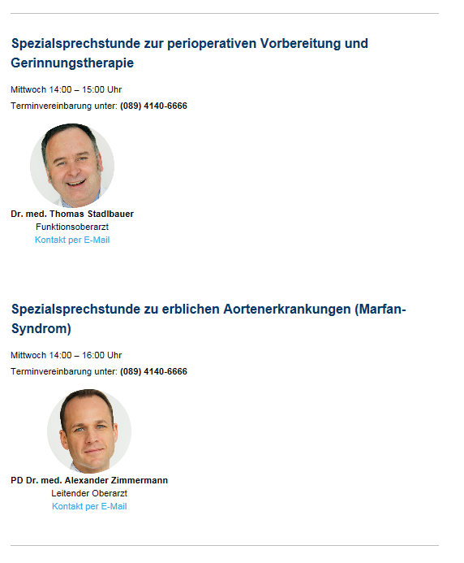

- Links: Falsche Verlinkungen bitte alle Links nochmal durchgehen! Erledigt

- Bitte wieder korrekt verschieben:
- Tony
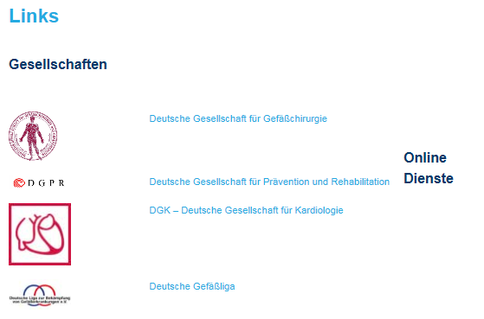

- Link Deutsche Gefäßliga e.V. bitte im separaten Fenster öffnen!
- erledigt

ALLGEMEIN
- Andere Bilderauswahl, damit Unterschied zur Homepage gchir.mri.tum.de!!
auch Slideshow
- Generell mehr Bilder einbauen!
Kommentar Schwerhoff: Leider konnte ich sie heute nicht telefonisch erreichen. Herr Marquardt teilte mir mit, dass Sie einen eigenen Fotografen für entsprechende Bilder haben. Könnten Sie mir eventuelle eine Vorauswahl übersenden oder beschreiben, welche Sie gerne auf der Seite sehen möchten, um Korrekturen möglichst gering zu halten? Herzlichen Dank!
Wo genau möchten Sie mehr Bilder eingebaut haben?

- Generell sollen bitte mehr Bilder und auch Videos (die wenigen, die wir haben) bei den Unterseiten z.B. Erkrankungen eingebaut werden, um das Ganze zu veranschaulichen.
- Die Slideshow auf der Startseite soll bitte teilweise auch andere Bilder enthalten (zumindestens größtenteils), damit sie nicht gleich ist wie auf gchir.mri.tum.de
- Sie haben alle Bilder von uns, die Sie verwenden können. Alle Bilder wurden für die gchir.mri.de Homepage geschickt, davon ist eine Vielzahl nicht verwendet worden.

